Body na roczek - specjalne ubranie na pierwsze urodziny!
Pierwsze urodziny to bardzo ważny dzień w życiu każdego malucha i rodziców, którzy chcą, by maluch prezentował się inaczej niż zwykle i był gwiazdą imprezy. Jakie body na roczek ubrać maluchowi, żeby wyglądał elegancko i czuł się komfortowo?

Body na roczek - jak ubrać dziecko na pierwsze urodziny?
Dress code nie omija nawet najmłodszych członków rodziny. Uroczystości rodzinne jak wesela, komunie, święta, chrzest oraz pierwsze urodziny to sytuacje, podczas których nawet najmłodsi powinni wyglądać elegancko, chociaż nie zawsze eleganckie stroje są dla nich wygodne. Jak ubrać dziecko na pierwsze urodziny tak, by prezentowało się niecodziennie i czuło się komfortowe? Body na roczek to idealne rozwiązanie! Jeżeli wybierzemy body wysokiej jakości, na pewno będzie przyjazne dla delikatnej skóry dziecka i nie podrażni jej. Jeżeli chcemy podkreślić specjalna okazje, możemy zdecydować się na body na roczek z nadrukiem, dzięki któremu nie będzie wątpliwości z jakiej okazji zgromadzili się goście.

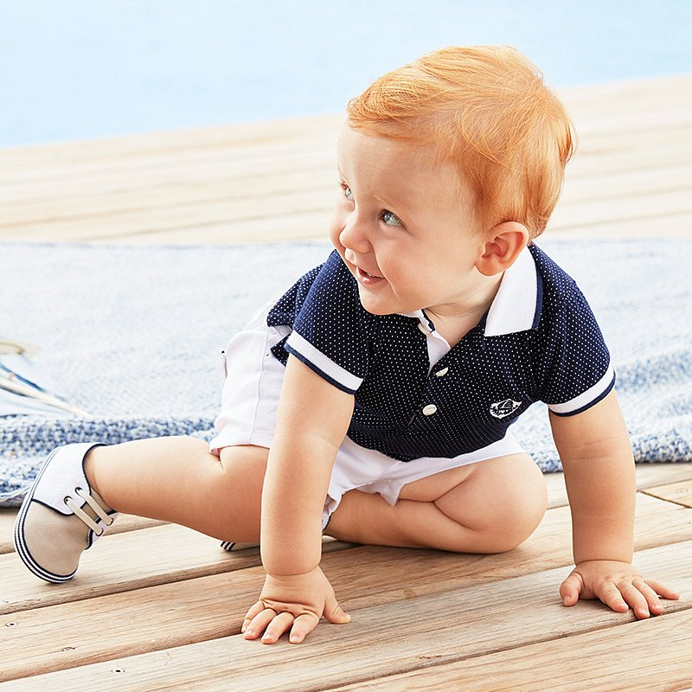
Body na roczek - gdzie je kupić?
Wiele sklepów z dziecięcymi produktami ma w ofercie body, ale nie wszystkie mają specjalne body na roczek. Istnieje większe prawdopodobieństwo, że sklepy, które posiadają duży asortyment, mają w swojej ofercie również body na roczek. To specjalna okazja dlatego warto poszukać niecodziennego ubrania.

